Jak tu pięknie i wesoło

1.Słuchanie wiersza:
B. Szelągowska „Tęczowa łąka”.

Lśni jak tęcza – łąka w maju. Kolorów tu tyle!
Na stokrotkach, mleczach, makach siadają motyle.

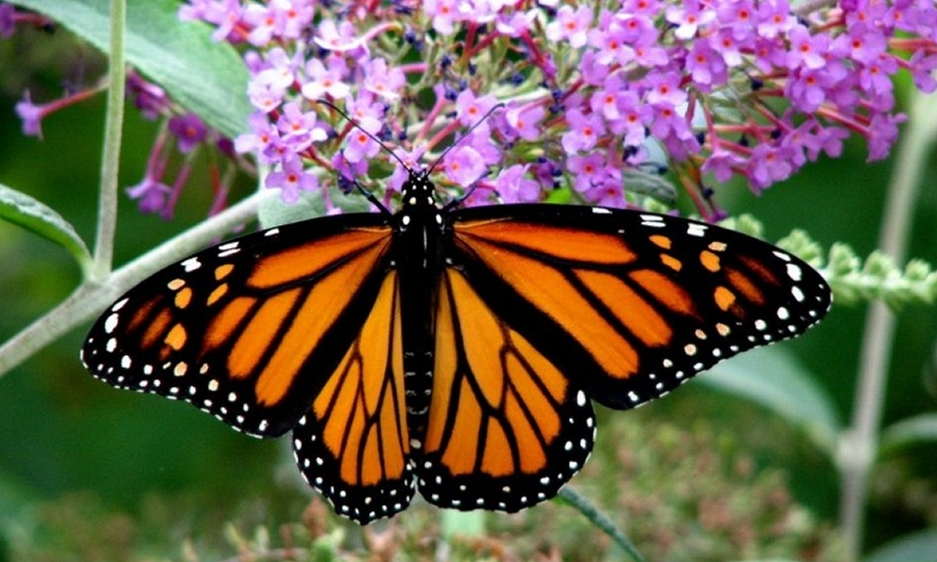

Z norki właśnie wyszła myszka, a za nią jej dzieci.
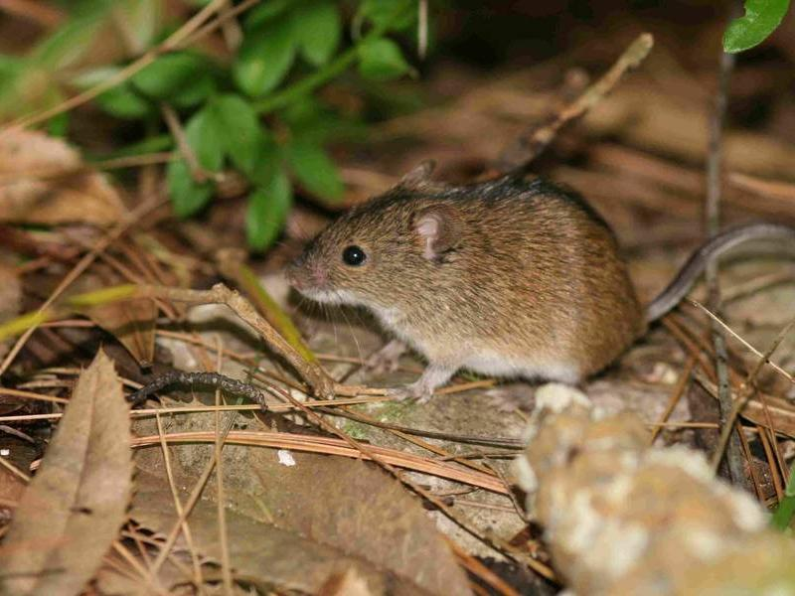

A nad nimi, w stronę stawu wielki bocian leci.

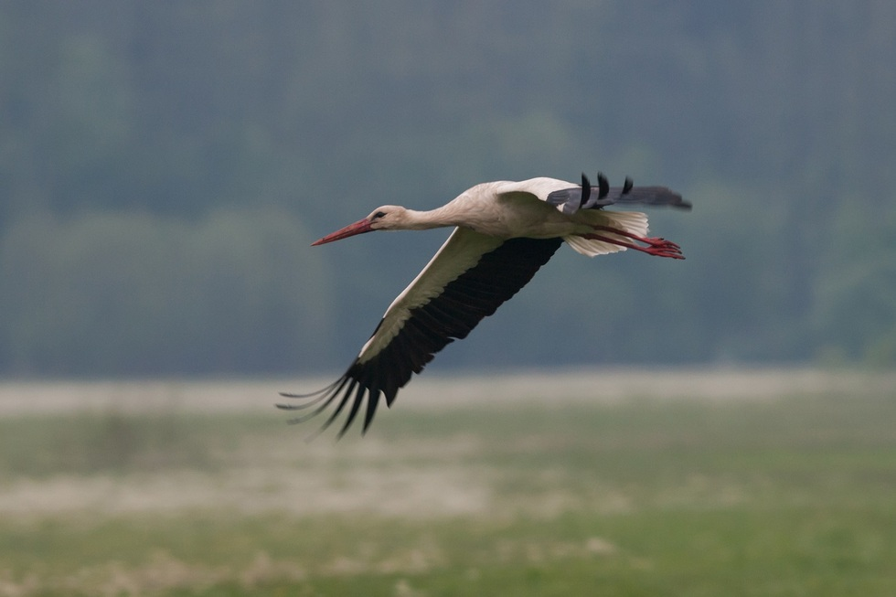
Pszczółka bawi się w kolory -czerwonego szuka.
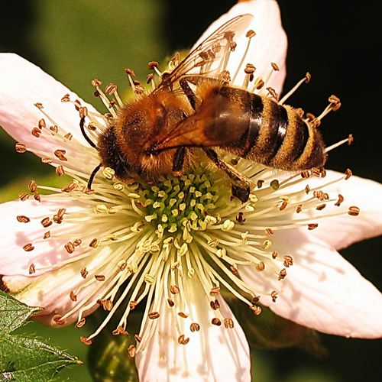

Gdzieś na samym skraju łąki, dzięcioł w drzewo stuka.

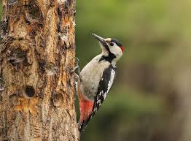Konik polny już się zmęczył i gra coraz ciszej.
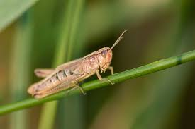
A do taktu, na rumianku osa się kołysze.
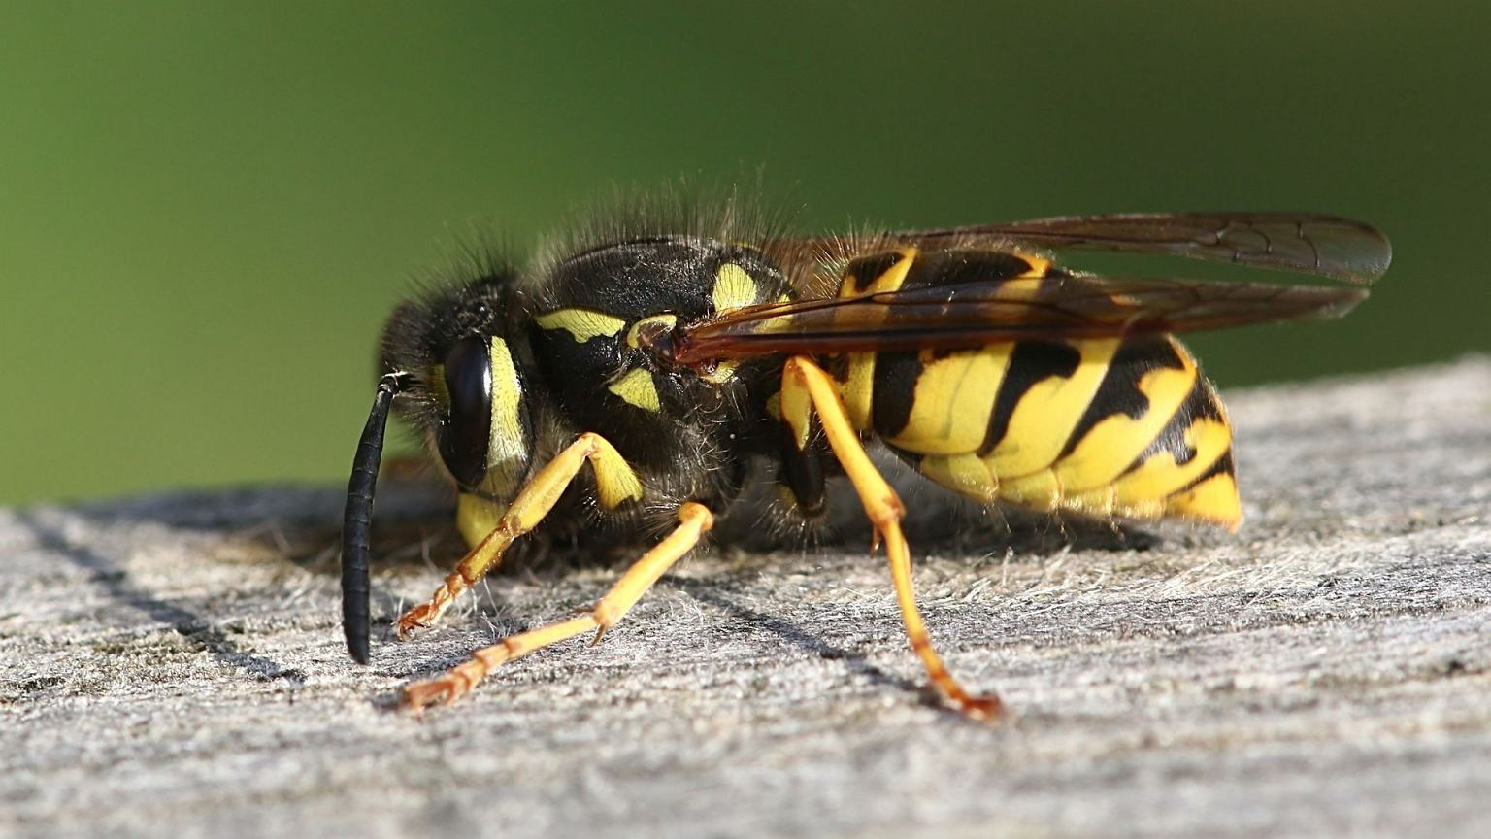
Bąk coś bąknął niewyraźnie,
Mocno zawstydzony.
W łapkach przyniósł słodki nektar dla swej przyszłej żony.
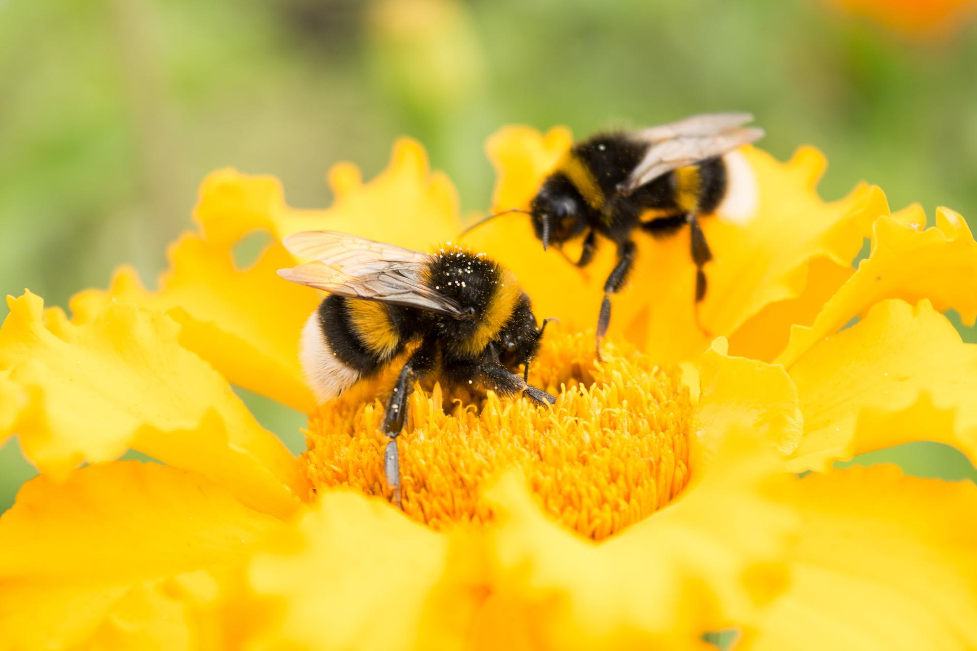
A spod liścia, po łodydze wspięła się dżdżownica i
Rozgląda się po łące, i wszystkim zachwyca!

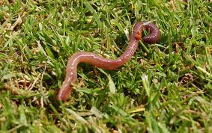

-Jakie zwierzęta występowały w wierszu?
-Czy łąka w maju jest kolorowa czy ponura?
-Które zwierzę zamieszkujące łąkę podoba się wam najbardziej? Dlaczego?

2.Rozwiązywanie zagadek na temat mieszkańców łąki:

https://www.youtube.com/watch?v=LIsNWZUA8X4

3.Karty pracy (do wyboru)

3.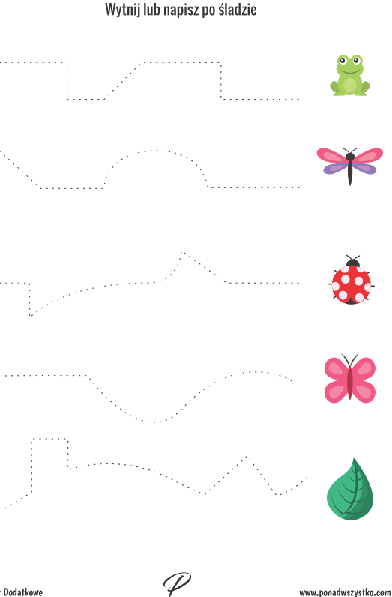

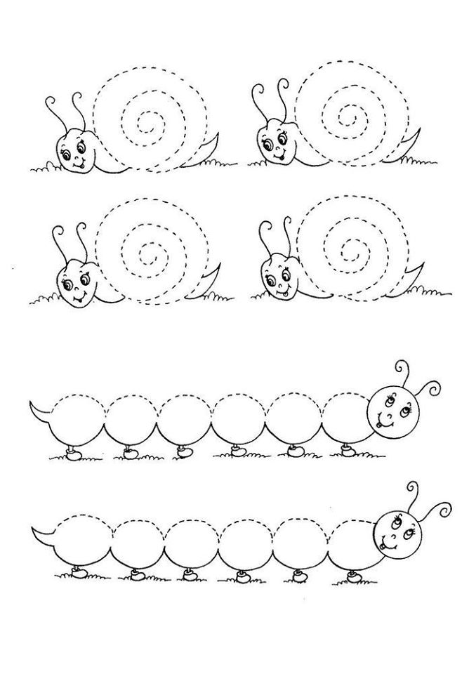
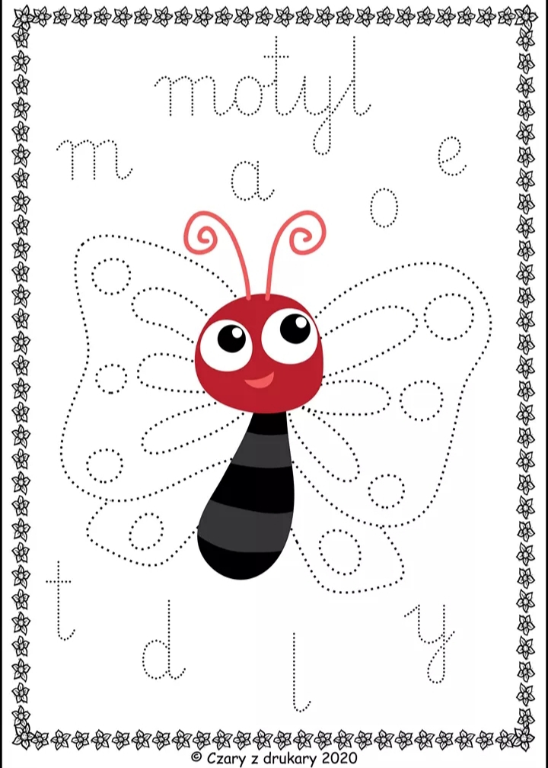

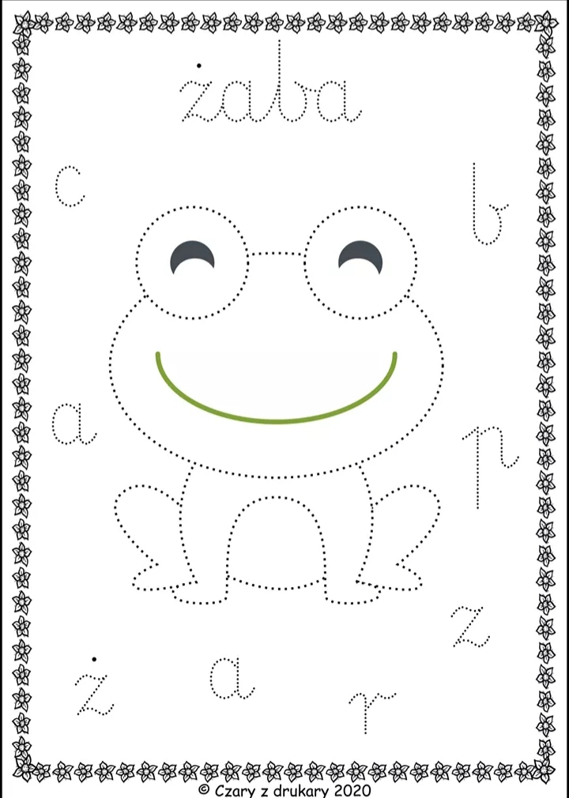

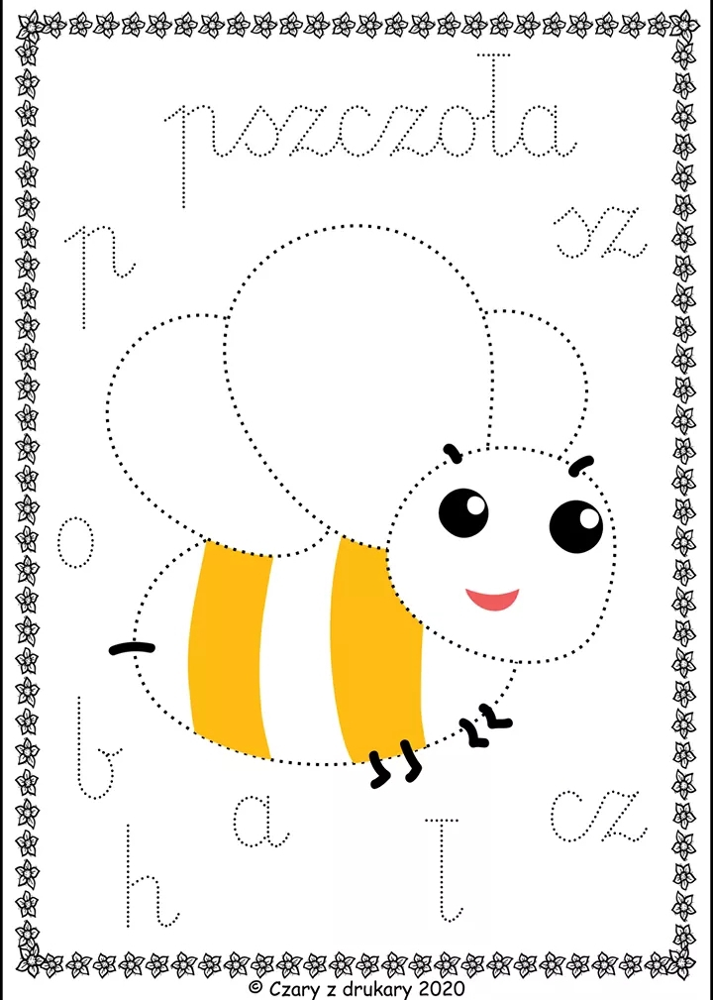
4.Zabawy ruchowe przy ulubionych piosenkach
5.Spacer na łąkę- szukanie zwierzątek z dzisiejszych zajęć

